## 问题一

apiVersion: networking.istio.io/v1alpha3

kind: VirtualService

metadata:

name: bookinfo

spec:

hosts:

- "*"

gateways:

- bookinfo-gateway

http:

- match:

- uri:

exact: /productpage

- uri:

prefix: /static

- uri:

exact: /login

- uri:

exact: /logout

- uri:

prefix: /api/v1/products

route:

- destination:

host: productpage

port:

number: 9080

请问标黄部分问什么要这么写，从哪里查看

将特定流量子集路由到特定目的地，题目会给出，没给则自定义，一般就是服务名

尤其是最后一个/api/v1/products不懂

这个一般是按照题目要求去指定就可以

exct和prefix区别，exct起到了重写URL中的Path部分，那prefix有什么作用

这个你可以去看一下官方文档，并且把案例都做一做

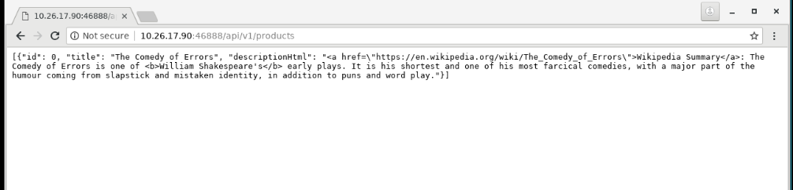

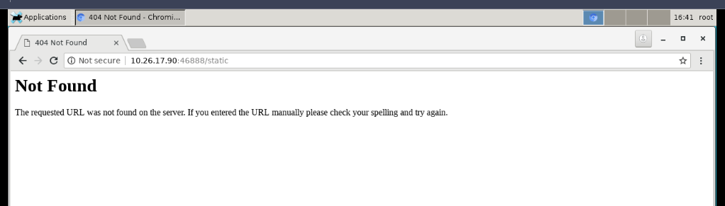

## 问题二

|  |
| --- |
| cat bookinfo/bookinfo.yaml | istioctl kube-inject -f - | kubectl apply -l app=productpage -f - |

这里的 – 具体是什么意思

只是个参数，没必要去纠结

## 问题三

|  |
| --- |
| [root@k8s-master-node1 ServiceMesh]# cat bookinfo/bookinfo.yaml | istioctl kube-inject -f - | kubectl apply -l app=details -f -  service/details unchanged  deployment.apps/details-v1 configured  [root@k8s-master-node1 ServiceMesh]# kubectl get pod  NAME READY STATUS RESTARTS AGE  details-v1-6c946f95d8-hk754 1/1 Running 0 2m33s  details-v1-6df75fb475-pjxcw 1/2 ImagePullBackOff 0 2m8s  productpage-v1-5ccd77cbc-mfqfp 2/2 Running 0 23m  ratings-v1-787844b448-dccrg 2/2 Running 0 14m  reviews-v1-5859666b89-8bknx 2/2 Running 0 14m |

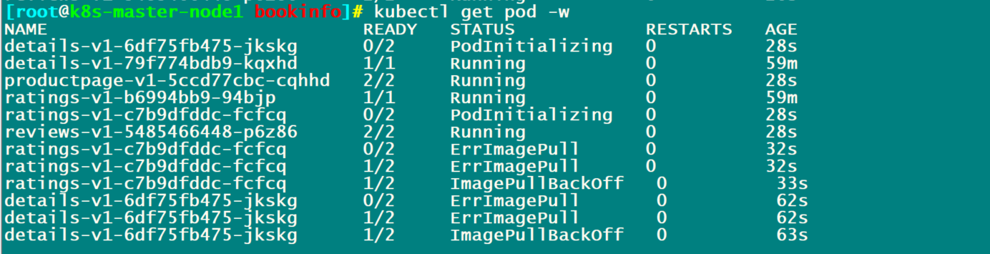

启用Istio 第二个pod拉取镜像会出现拉取失败

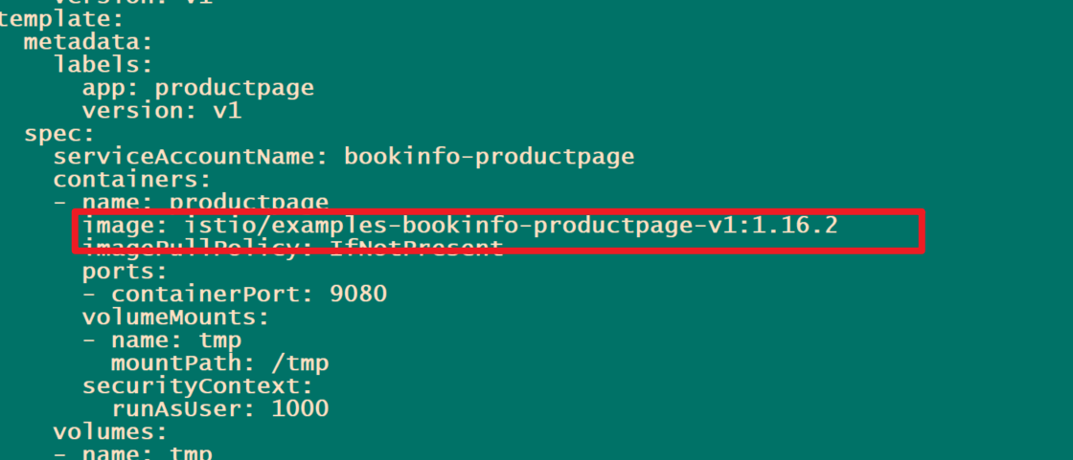

我把镜像改成了这样有时也会失败

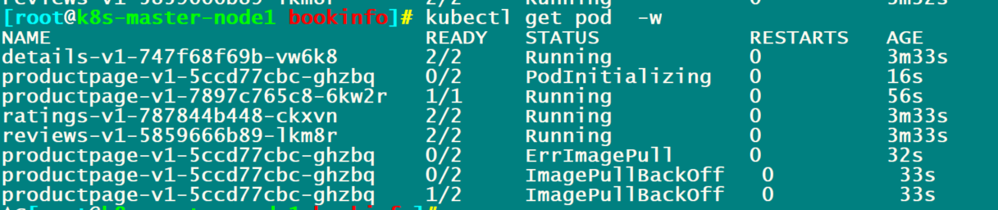

看实验手册检查是否有遗漏的步骤，可能是环境的问题导致，也可能是istio部署失败了

## 问题四

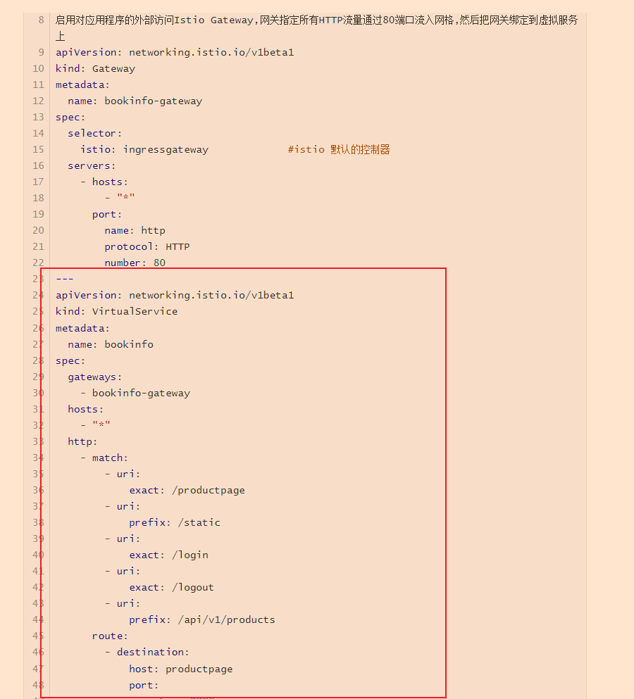

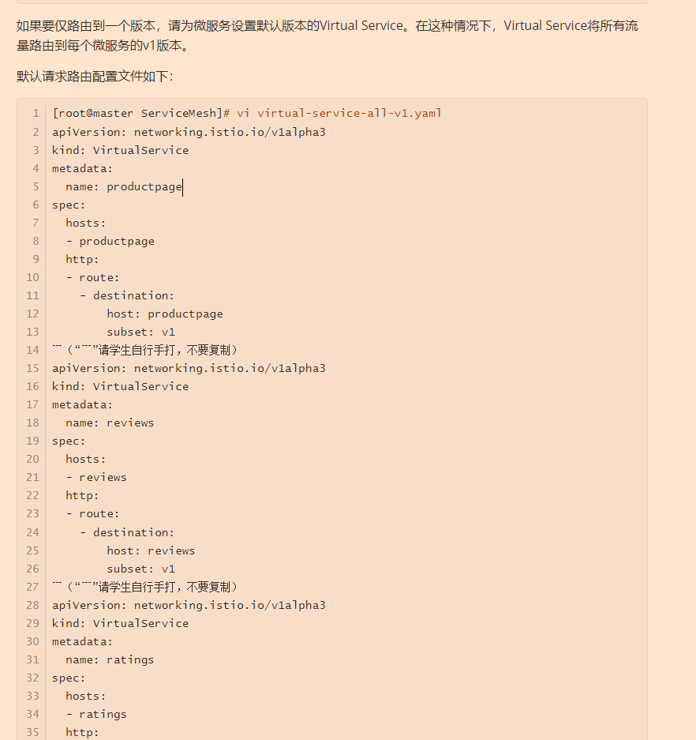

能解释一下这两个地方的VirtualService吗，这两个对比起来看有点蒙

这其实是两个不同的虚拟服务实例，对应的主机字段，路由规则，以及路由目的地都是不一样的，只是写在同一个yaml文件里了，每个用---进行分割

VirtualService回覆盖以前的内容吗，只是覆盖重叠的内容吧

不会覆盖之前的内容，只会以新的内容去更新原有内容